Приложение № 5

Информация о совместной деятельности
Мурманского педагогического колледжа
с Клубом ветеранов педагогического труда «Оптимист»

ГАПОУ МО «Мурманский педагогический колледж» в течение последних нескольких лет плодотворно сотрудничает с Клубом ветеранов педагогического труда «Оптимист» при организации социально-значимых мероприятий.
Ещё В. Г. Белинский писал: «Нет ничего бесполезнее и даже вреднее, как наставления, хотя бы и самые лучшие, если они не подкрепляются примерами, не оправдываются в глазах ученика всею совокупностью окружающей его действительности». Именно такими словами можно представить деятельность преподавателей колледжа и членов Клуба ветеранов педагогического труда.
Колледжем создаются условия и возможности для студентов проявить свою активную жизненную позицию и нравственные качества. Нравственность зависит от духовности. «Духовность»- это свойство души, состоящее в преобладании духовных, нравственных, интеллектуальных интересов над материальными». (Толковый словарь русского языка С.И. Ожегова). Духовность – это посыл нравственности. Духовность может быть разной, и какой Дух приемлет педагог, такое и воспитание нравственности у студентов.
Клуб ветеранов педагогического труда «Оптимист» в Мурманске — это общественная организация, которая объединяет пенсионеров-педагогов, работавших в учреждениях образования Мурманской области. Клуб создан в 1998 году, сегодня входит в состав Мурманского областного отделения Всероссийской общественной организации ветеранов (пенсионеров) войны, труда, вооружённых сил и правоохранительных органов.
В 2023 году творческое взаимодействие ветеранов педагогического труда и преподавателей колледжа получило новое развитие благодаря инициативам преподавателя и куратора музея колледжа Новожиловой Ирины Владимировны.

С 2023 года выстроилась система взаимодействия ветеранов клуба «Оптимист» с колледжем, которая включает не только участие ветеранов в торжественных мероприятиях в качестве почетных гостей, но и такие формы как:
- уроки от ветеранов: педагоги-пенсионеры проводят занятия или мастер-классы для студентов, представляют методические приемы и хитрости, которые они использовали в своей работе;
https://vk.com/wall-153095127_8572 - ветераны ежегодно участвуют на площадке колледжа в международной акции - Международный исторический диктант на тему событий Великой Отечественной войны «Диктант Победы».

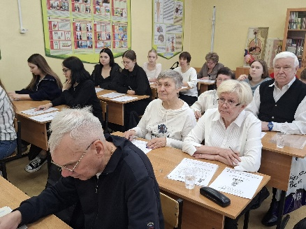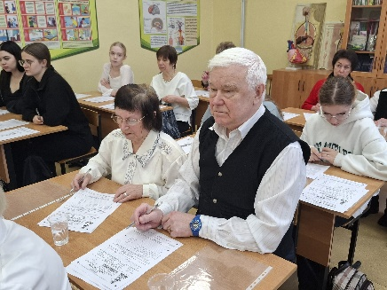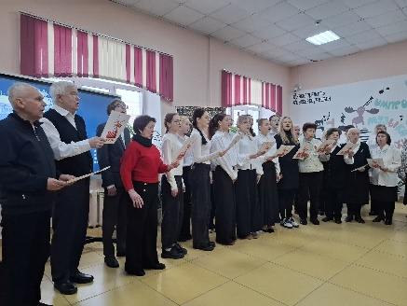

- в колледже проходит ежегодная региональная педагогическая конференция «Профессия, что всем даёт начало», с обязательным участием ветеранов
https://vk.com/wall-153095127_6048 - презентация на конференции проекта Наставничества ветеранов над студентами и педагогами колледжа
https://vk.com/wall-153095127_6045 - секция, посвященная педагогическим династиям
https://vk.com/wall-153095127_7652 - секция «Семейная книга памяти»
https://vk.com/wall-153095127_7650 - открытие конференции 2025

- уроки для ветеранов: проект «Снова студент!». В 2024 году Ирина Владимировна Новожилова предложила необычный формат учебных встреч студентов колледжа и ветеранов. Выпускники педагогического училища 70-х годов сели за парты вместе с сегодняшними студентами, старательно выполняли задания преподавателей и удивлялись большими возможностями современных дидактических материалов и оборудования, новым методикам и педагогическим приемам. Участники- ветераны с удовольствием делились своими впечатлениями о возможности снова почувствовать себя студентами: «Сегодня нам очень важно сохранить наше единство, историческую память и правильно передавать знания будущим поколениям», «Общение – это самое главное для ветеранов. Встретиться, поговорить, что после выхода на пенсию жизнь продолжается, и что мы можем быть очень востребованы, несмотря на ваш возраст. Чем чаще встречаться – тем лучше. Настроение отличное, болезни уходят прочь. Желаю всем не унывать и радоваться жизни» такими словами завершилась встреча педагогов разных поколений.
https://vk.com/wall-223510341_193
https://vk.com/wall-223510341_186 - занятия в рамках проекта «Снова студент!»
https://vk.com/wall-223510341_64 - мастер-класс «Собираем робота». В роли педагогов выступили студенты четвёртого курса, а в роли учеников - ветераны педагогического труда, члены клуба «Оптимист».
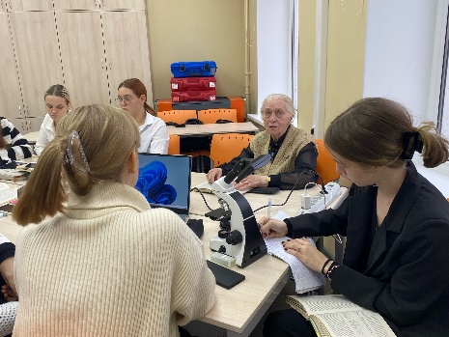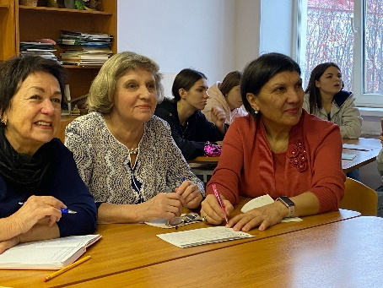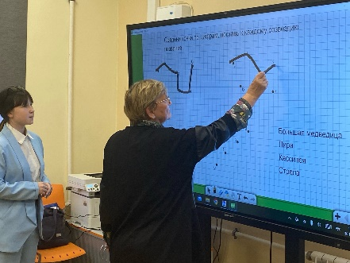

- совместная продуктовая деятельность : творческие мастер-классы, проекты, встречи, чаепития
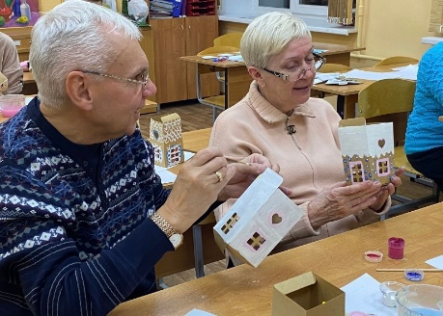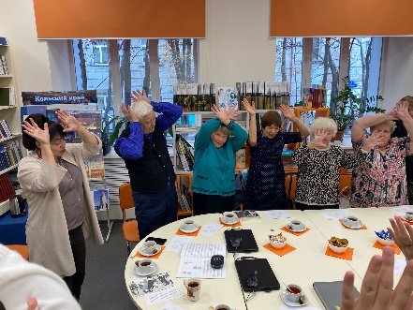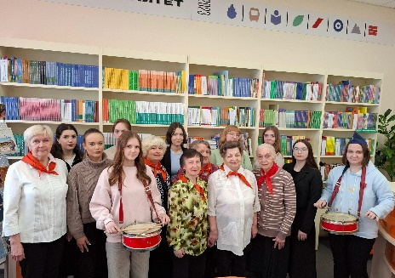
https://vk.com/wall-223510341_178 - встреча, посвященная памяти преподавателя колледжа Янни Г.Э.
https://vk.com/wall-223510341_128 - встреча с ветераном, заслуженным учителем Соколовым А.В. в рамках акции «Ими гордится СПО»
https://vk.com/wall-223510341_62 - встреча-экскурсия для ветеранов по обновленному в рамках проекта «Профессоналитет» колледжу
https://vk.com/wall-223510341_252 - встреча ветеранов со студентами, посвященная Дню пионерии
https://vk.com/wall-153095127_8526 - напутствие ветеранами выпускников
https://vk.com/wall-153095127_7391 - напутствие от ветеранов первокурсникам в день СПО
https://vk.com/wall-153095127_7989 - встреча со студентами, посвященная Дню студента, «Веселые истории из жизни студентов- 70-х
https://vk.com/wall-153095127_7860 - мастер-класс «Пряничный домик»
https://vk.com/wall-153095127_7294 - напутствие первокурсников в День знаний 1 сентября

- создание музейной экспозиции, посвященной саамской культуре и истории колледжа, организации традиционной экскурсии, проведенной студентами для ветеранов педагогического труда «История педагогического училища». «Для меня очень важны такие встречи, – так отозвался о встрече со студентами выпускник колледжа 1971 года Алексей Витальевич Соколов - Они несут добро, позитив, понимание важности той миссии, которую мы выполняли и теперь другие продолжают наше дело в Клубе ветеранов педагогического труда».
https://vk.com/wall-223510341_189 - открытие саамской экспозиции

- совместная работа по пополнению фондов музея Мурманского педагогического колледжа. Ветераны участвуют в создании альбомов, описании событий, документов и фотографий из фондов музея
https://vk.com/club223510341 - группа в ВКонтакте музея Мурманского педагогического колледжа.
https://vk.com/wall-223510341_82 - встреча-воспоминание о преподавателях Мурманского педагогического училища - участниках Великой Отечественной войны 1941-1945 гг.
https://vk.com/wall-153095127_7844 - Альбом-посвящение любимому педагогу, Учителю и вдохновителю Георгию Эммануиловичу Янни передала в дар Мурманскому педагогическому колледжу его ученица Ивкина Наталья Петровна, выпускница Мурманского педагогического училища 1971 года, учитель высшей категории истории общественно-политических дисциплин, философии, истории культуры, ветеран труда, обладатель ордена Трудовой Славы III степени. Несколько месяцев Наталья Петровна собирала воспоминания о Г.Э.Янни его учеников и коллег и разместила их в этом альбоме вместе с биографиями и фото-свидетельствами жизни студентов педучилища 60-х годов 20 века.

Наиболее значимыми, интересными и яркими совместными мероприятиями стало участие сводного хора колледжа «Гаудеамус» и членов Клуба ветеранов педагогического труда «Оптимист» в открытом творческом конкурсе, посвящённом 80-й годовщине Победы в Великой Отечественной войне «Эхо Победы». Тема войны особый отклик нашла в сердцах студентов и ветеранов педагогического труда.
На фестивале состоялась презентация проекта «Воины самой мирной профессии», посвящённого преподавателям и выпускникам Мурманского педагогического училища – участникам Великой Отечественной войны.
Вокальные номера, пронзительные стихотворные строки и видеофильм «Музыка жизни», посвященного педагогу училища, фронтовику Янни Г.Э. не оставили равнодушными ни одного зрителя. В одном из отзывов выпускница педагогического училища 1980 года Гаранина О.Г. написала «Спасибо огромное студентам педагогического колледжа за видеофильм. Я счастлива и горда, что училась в то время, когда преподавателем работал Георгий Эммануилович Янни, Великий Человек Великой России, Учитель, Наставник, Патриот. Вечная память, вечная слава Ветеранам Великой Отечественной войны! Низкий поклон за подаренную нам жизнь!».

https://vk.com/wall-223510341_238 - фестиваль «Эхо Победы» , первое исполнение песни «Солдат Заполярья» сводным хором ветеранов и студентов Мурманского педагогического колледжа. https://vk.com/wall-153095127_6831 - сюжет на телеканала ТВ-21
https://vk.com/wall-153095127_8393 - студенты совместно с ветеранами педагогического труда, членами клуба «Оптимисты» побывали на экскурсии в Мурманской областной Думе
https://vk.com/wall-153095127_6878 - выступление водного хора студентов и ветеранов
https://vk.com/wall-153095127_8416 - выступление водного хора студентов и ветеранов в Мурманской областной Думе

Сегодняшние ветераны-педагоги – дедушки и бабушки участников СВО.
И им, педагогам-профессионалам, особенно важно и в этой трудной теме быть рядом с молодежью, помочь расставить акценты, помочь не загрубеть душой.
https://vk.com/wall-153095127_8704 - открытие выставки «Отец Героя» посвященной памяти погибших героев СВО и выступление ветеранов педагогического труда с рассказом о своих детях и внуках – участникам СВО,

Студенты колледжа считают выпускников-ветеранов своими наставниками и благодарны за их активность:
https://vk.com/wall-223510341_315 - видеоролик - обзор выпусков колледжа колледжа с 1930-х по 1980-е годы, подготовленный студентами колледжа в качестве поздравления ветеранов педагогического труда с Днем студента.
https://vk.com/wall-223510341_310 - поздравление от колледжа членам клуба «Оптимист» в День наставника

